INUMBER Service 연동 가이드
(v3.9)

2015. 12. 04

㈜쿠프마케팅 기술지원팀

문서 정보

버전 | 버전 일자 | 내용
3.0 | 2010-10-11 | 최초작성
3.1 | 2011-03-11 | 추가 전문 정리
3.2 | 2011-09-22 | 추가 전문 정리
 | 2012-03-16 | 추가 전문 정리
3.3 | 2012-08-29 | 추가 전문 정리
3.4 | 2014-01-07 | 추가 전문 정리 ( 인증 이력 조회 )
3.5 | 2014-09-11 | 전문 추가 : 거래번호 기준 연동 전문 ( 재발송 )
3.5 | 2014-12-08 | 추가 전문 정리 : 쿠폰발급 – 단일발급 (유효기간종료일 회신)
3.6 | 2015.07.09 | 테스트 도메인 변경
3.7 | 2015.08.25 | 에러 코드 2개 추가
3.8 | 2015.11.01 | 전문 추가 : 실시간 쿠폰 생성 요청 전문(판매가 전달)
3.9 | 2015.12.04 | 전문 샘플 수정

목 차

1. 개요 5
1.1 SERVICE FLOW 5
1.2 INUMBER SERVICE 시스템 정보 9
1.3 암호화 9
1.4 통신 방법 10
1.5 기타참고사항 10
2. 연동 인터페이스 11
2.1 상품 연동 코드 리스트 조회 (1) 11
2.2 상품 연동 코드 리스트 조회 (2) 12
2.3 상품정보조회 13
2.4 쿠폰발급 – 단일발급 (기본) 15
2.5 쿠폰발급 – 단일발급 (유효기간종료일 회신) 16
2.6 쿠폰발급 – 단일발급 (별도 데이터 저장) 17
2.7 쿠폰발급 – 단일발급 (유효기간 시작일 지정) 18
2.8 쿠폰발급 – 다량발급 (기본) 19
2.9 쿠폰발급 – 다량발급 (유효기간 시작일 지정) 20
2.10 발급취소 – 쿠폰번호로 단일 취소 21
2.11 발급취소 – 거래번호로 취소 22
2.12 발급취소 가능 여부 확인 23
2.13 쿠폰 발송 (MMS/LMS/SMS) 24
2.14 쿠폰 발송 (LMS 전용) 25
2.15 MMS(쿠폰)이미지 및 정보 제공 26
2.16 MMS(쿠폰) 바코드 및 정보 제공 – 이미지크기 조절 27
2.17 쿠폰 발급 & MMS 발송 – 단일발급 28
2.18 쿠폰 발급 & MMS 발송 – 다량발급 (기본) 29
2.19 쿠폰 발급 & MMS 발송 – 다량발급 (유효기간시작일변경) 30
2.20 쿠폰 상태 정보 조회 (기본) 31
2.21 쿠폰 상태 정보 조회 (핀번호 추가) 32
2.22 쿠폰 상태 정보 조회 (처리매장명 추가) 33
2.23 쿠폰 상태 정보 조회 (별도 데이터 포함) 34
2.24 쿠폰 발행 정보 조회 (쿠폰번호 기준 - 기본) 35
2.25 쿠폰 발행 정보 조회 (쿠폰번호 기준 - 결제 여부 포함) 36
2.26 쿠폰 발행 정보 조회 (거래번호 기준 - 기본) 37
2.27 쿠폰 발행 정보 조회 (거래번호 기준 – 상품명추가) 38
2.28 인증 이력 조회 – 일자 39
2.29 인증 이력 조회 – 기간 41
2.30 인증 이력 조회 – 기간 ( 암호화 ) 43
2.31 인증 이력 조회 – 기간 ( 사용 매장 정보 포함 ) 45
2.32 다량 발급/발송 접수 47
2.33 재발송 ( 거래번호 기준 ) 48
2.34 쿠폰 발행 정보 조회 (쿠폰번호 기준 – 최종 매장) 49
2.35 쿠폰 발행 정보 조회 (쿠폰번호 기준 – 잔액관리) 50
2.36 쿠폰발급 – 단일발급 (기본, 판매가 추가) 51
2.37 쿠폰발급 – 단일발급 (유효기간종료일 회신, 판매가 추가) 52
2.37 쿠폰발급 – 단일발급 (별도 데이터 저장, 판매가 추가) 53
2.39 쿠폰발급 – 단일발급 (유효기간 시작일 지정, 판매가 추가) 54
2.40 쿠폰발급 – 다량발급 (기본, 판매가 추가) 55
2.41 쿠폰발급 – 다량발급 (유효기간 시작일 지정, 판매가 추가) 56
2.42 쿠폰 발급 & MMS 발송 – 단일발급 (판매가 추가) 57
2.43 쿠폰 발급 & MMS 발송 – 다량발급 (기본, 판매가 추가) 59
2.44 쿠폰 발급 & MMS 발송 – 다량발급 (유효기간시작일변경, 판매가 추가) 60
3. ERROR CODE 명세 61
3.1 응답결과표 61

- 개요
  - SERVICE FLOW
- 서비스 연동 Flow – 서비스 연동 전 현업 Communication
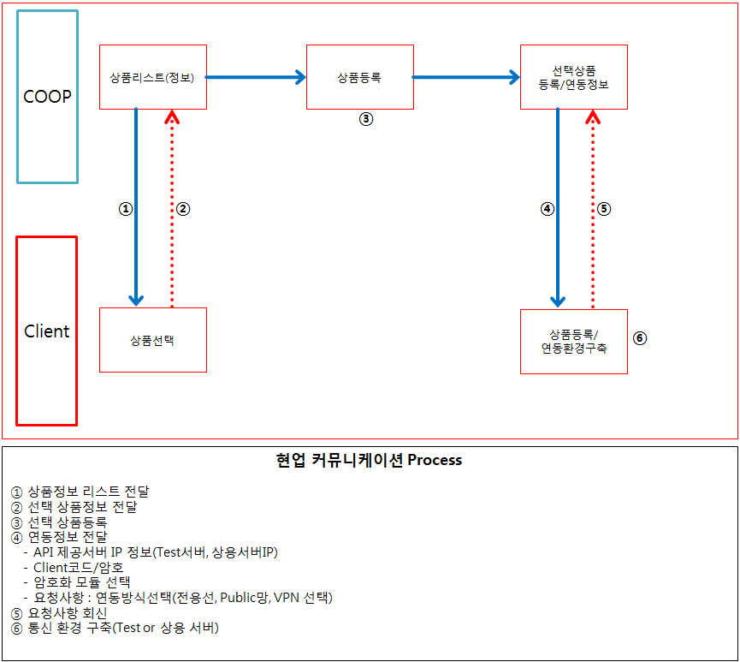

- 서비스 연동 Flow – Client 서비스 준비작업
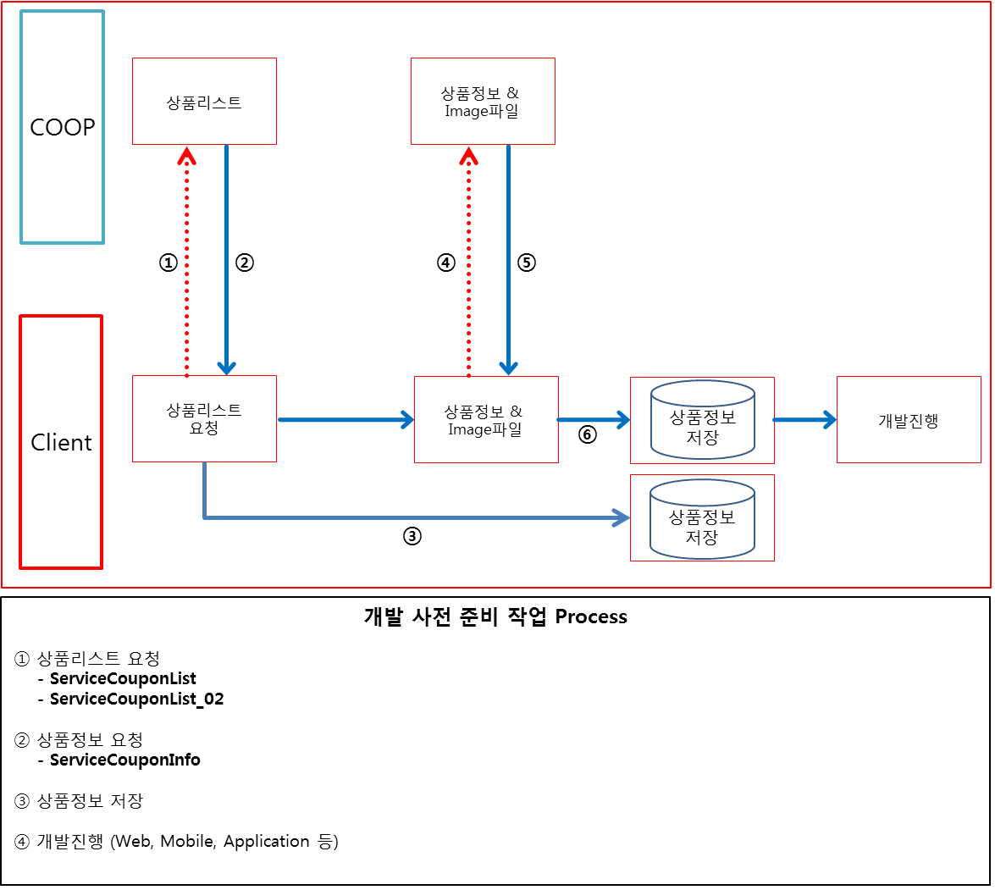

- 서비스 연동 Flow – 쿠폰발급/발송
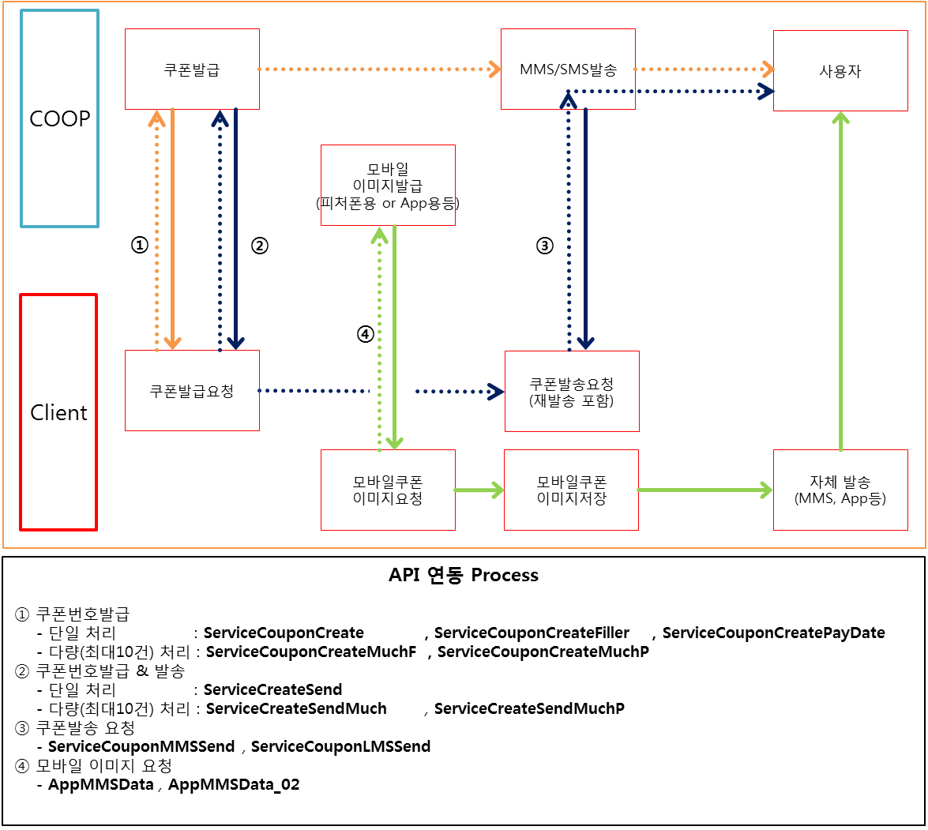

- 서비스 연동 Flow – 쿠폰취소 / 상태정보 / 발행정보
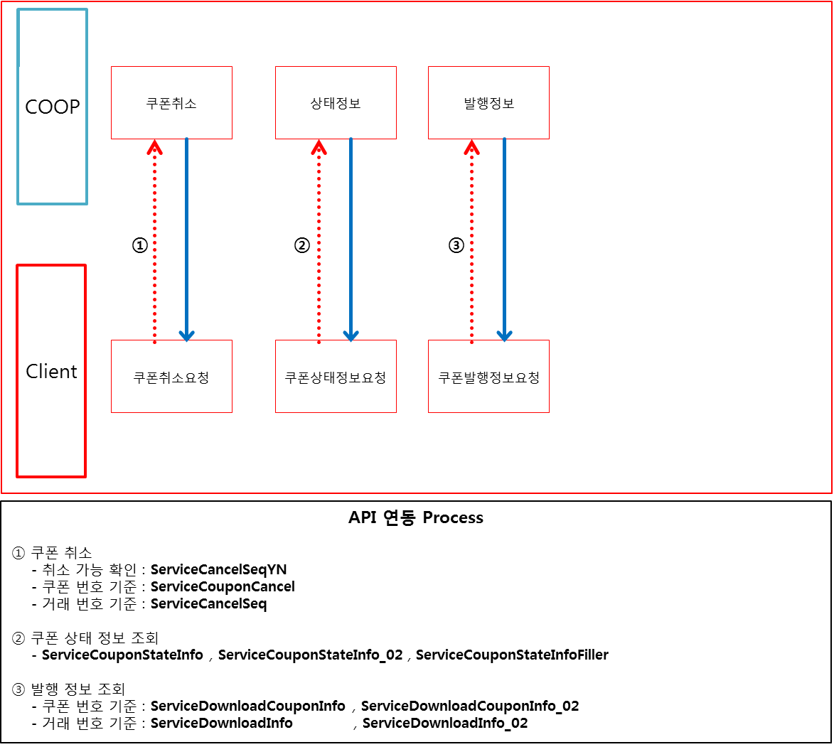

1.2 INUMBER SERVICE 시스템 정보
대분류 | 구분 | 정보 | 비고
모바일서버 | IP(테스트) | http:// issuev3apitest.m2i.kr:9999 | 포트 : 9999
모바일서버 | IP(상용) | 별도제공

1.3 암호화
암호화 | 설명
문자열 암호화 모듈  (128Bit AES 암호화 방식 변형) | - 128 Bit AES 방식을 기본으로 하는 암호화 모듈입니다.  - ASP , ASP.NET , JSP , JAVA , PHP 까지 암호화 하는데 업무지원이 가능합니다.  - 지원 내용
128 Bit AES | - 고급 암호 표준(AES, Advanced Encryption Standard)은 미국 정부 표준으로 지정된 블록 암호 형식이다.  - 128 Bit AES 암호화 방식
Triple DES | - Triple DES는 각 데이터 블록에 데이터 암호화 알고리즘(DES)을 세번 적용한 트리플 데이터 암호화 알고리즘  - Triple DES 암호화 방식
신한카드 SEED | - SEED는 1999년 2월 한국정보보호진흥원의 기술진이 개발한 128비트 및 256비트 대칭 키 블록 암호 알고리즘  - 신한카드 SEED 암호화 방식
DES | - DES(Data Encryption Standard)는 블록 암호의 일종
개발 언어 | 지원 타입
ASP | DLL
ASP.NET | C# 소스
JSP /JAVA | JAVA 소스
PHP | PHP 소스

1.4 통신 방법
통신방법 | 설명
SOAP 1.1 | SOAP(Simple Object Access Protocol)은 일반적으로 널리 알려진 HTTP, HTTPS, SMTP 등을 사용하여 XML 기반의 메시지를 컴퓨터 네트워크 상에서 교환하는 형태의 프로토콜로 버전 1.1 를 지원합니다.
SOAP 1.2 | SOAP(Simple Object Access Protocol)은 일반적으로 널리 알려진 HTTP, HTTPS, SMTP 등을 사용하여 XML 기반의 메시지를 컴퓨터 네트워크 상에서 교환하는 형태의 프로토콜로 버전 1.2 를 지원합니다.
HTTP GET | GET 방식
HTTP POST | POST 방식

1.5 기타참고사항
- 테스트 Parameter
매개 변수명 | 타입 | 테스트 입력 값 | 필수 구분
CODE | STRING | 0000 | 필수
PASS | STRING | 1234 | 필수
COUPONCODE | STRING | 00A0010100101 | 필수

- 서비스 유의 사항
- 테스트 서비스에 접속할 서버/PC 공인IP 정보를 미리 등록하여야 하며,
실 서비스에서도 접속할 서버 공인 IP 정보를 등록하여야 서비스를 이용하실 수 있습니다.
2) 테스트 서비스에서는 MMS 발송 접수까지만 진행이 되며, MMS 발송은 안됩니다.
3) 실 서비스에서의 Client 코드, 연동 Password, 상품코드 리스트는 마케팅 담당자에게
요청하시면 되십니다.
4) 암호화 사용시 방식에 따라 API 문서를 별도 제공됩니다.

- 연동 인터페이스
2.1 상품 연동 코드 리스트 조회 (1)
- WebService URL : /serviceapi.asmx
- API 명 : ServiceCouponList
- 용도 : 제공 연동 상품 리스트 조회
- 입력 Parameter
매개변수명 | 타입 | 설명 | 필수 구분
CODE | STRING | Client 코드 | 필수
PASS | STRING | 연동 Password | 필수
DOCCODE | STRING | 서비스 요청서 문서 코드 (7자리) | 필수

- 반환값
매개변수명 | 타입 | 설명 | 필수 구분
RESULTCODE | STRING | 응답코드 | 필수
RESULTMSG | STRING | 응답메세지 | 필수
LISTCOUNT | STRING | 등록된 상품 연동 코드 수 | 선택
COUPONCODE | STRING | 상품 연동 코드 | 선택
USE_YN | STRING | 상품 제공 가능 여부 | 선택

※ COUPONCODE , USE_YN 정보는 요청 LISTCOUNT 수량 만큼 배열로 회신

- URL Sample ( HTTP GET )
http://issuev3apitest.m2i.kr:9999/serviceapi.asmx/ServiceCouponList?CODE=0000&PASS=1234&DOCCODE=0000001

2.2 상품 연동 코드 리스트 조회 (2)
- WebService URL : /serviceapi.asmx
- API 명 : ServiceCouponList_02
- 용도 : 제공 연동 상품 리스트 조회
- 입력 Parameter
매개변수명 | 타입 | 설명 | 필수 구분
CODE | STRING | Client 코드 | 필수
PASS | STRING | 연동 Password | 필수
DOCCODE | STRING | 서비스 요청서 문서 코드 (7자리) | 필수

- 반환값
매개변수명 | 타입 | 설명 | 필수 구분
RESULTCODE | STRING | 응답코드 | 필수
RESULTMSG | STRING | 응답메세지 | 필수
LISTCOUNT | STRING | 등록된 상품 연동 코드 수 | 선택
COUPONCODE | STRING | 상품 연동 코드 | 선택
UPDATE_DAY | STRING | 최종 변경 일시 (yyyy-MM-dd hh:mm) | 선택
USE_YN | STRING | 상품 제공 가능 여부 | 선택

※ COUPONCODE, UPDATE_DAY, USE_YN 정보는 요청 LISTCOUNT 수량 만큼 배열회신

- URL Sample ( HTTP GET )
http://issuev3apitest.m2i.kr:9999/serviceapi.asmx/ServiceCouponList_02?CODE=0000&PASS=1234&DOCCODE=0000001

2.3 상품정보조회
- WebService URL : /serviceapi.asmx
- API 명 : ServiceCouponInfo
- 용도 : 상품 정보 요청용
- 입력 Parameter

매개변수명 | 타입 | 설명 | 필수 구분
CODE | STRING | Client 코드 | 필수
PASS | STRING | 연동 Password | 필수
COUPONCODE | STRING | 상품코드 | 필수

- 반환값

매개변수명 | 타입 | 설명 | 크기  (Max) | 필수 구분
RESULTCODE | STRING | 응답코드 | 2 | 필수
RESULTMSG | STRING | 응답메세지 | 100 | 필수
COMP_NAME | STRING | 제휴사명 | 50 | 선택
COUPONNAME | STRING | 상품명칭 | 100 | 선택
COMP_CODE | STRING | 제휴사코드 | 4 | 선택
MENU_CODE | STRING | 상품코드 | 2 | 선택
USEPRICE | STRING | 소비자가격 | 10 | 선택
SEL_PRICE | STRING | 판매가격 | 10 | 선택
USE_AREA | STRING | 사용장소 | 1000 | 선택
TAX_YN | STRING | 과세유무 | 1 | 선택
USE_LIMIT | STRING | 제한사항 | 1000 | 선택
USE_NOTE | STRING | 주의사항 | 1000 | 선택
OUTTYPE | STRING | 쿠폰출력방식 | 10 | 선택
USE_YN | STRING | 상품판매여부 | 1 | 선택
OLD_PCODE | STRING | 구상품코드 | 20 | 선택
ADJ_PRICE | STRING | 제공가격 | 10 | 선택

매개변수명 | 타입 | 설명 | 크기  (Max) | 필수 구분
USE_TERM | STRING | 유효기간 | 3 | 선택
VAT_YN_ | STRING | VAT 포함 여부 | 1 | 선택
BASIC_IMG | STRING | 기본이미지 | 100 | 선택
VIEW_IMG1 | STRING | 상품이미지1 | 100 | 선택
VIEW_IMG2 | STRING | 상품이미지2 | 100 | 선택
VIEW_IMG3 | STRING | 상품이미지3 | 100 | 선택
DET_IMG | STRING | 상세이미지 | 100 | 선택
FILLER01 | STRING | FILLER01 | 20 | 선택
FILLER02 | STRING | FILLER02 | 20 | 선택
FILLER03 | STRING | FILLER03 | 20 | 선택
FILLER04 | STRING | FILLER04 | 20 | 선택
J_COUPON | STRING | 제휴사쿠폰여부 (J – 제휴사쿠폰) | 1 | 선택
CODE | STRING | 이미지-이미지코드 | 4 | 선택(반복)
PATH | STRING | 이미지-경로 | 100 | 선택(반복)
WIDTH | STRING | 이미지-크기(W) | 5 | 선택(반복)
HEIGHT | STRING | 이미지-크기(H) | 5 | 선택(반복)
CONTENT | STRING | 이미지-설명 | 1000 | 선택(반복)

- URL Sample ( HTTP GET )
http://issuev3apitest.m2i.kr:9999/serviceapi.asmx/ServiceCouponInfo?CODE=0000&PASS=1234&COUPONCODE=00A0010100101

2.4 쿠폰발급 – 단일발급 (기본)
- WebService URL : /serviceapi.asmx
- API 명 : ServiceCouponCreate
- 용도 : 쿠폰 번호 1개 발급용
- 입력 Parameter

매개변수명 | 타입 | 설명 | 필수 구분
CODE | STRING | Client 코드 | 필수
PASS | STRING | 연동 Password | 필수
COUPONCODE | STRING | 상품코드 | 필수
SEQNUMBER | STRING | 거래번호 | 필수

- 반환 값

매개변수명 | 타입 | 설명
RESULTCODE | STRING | 응답코드
RESULTMSG | STRING | 응답메세지
COUPONNUMBER | STRING | 쿠폰번호
PINNUMBER | STRING | 핀번호(모바일발송코드)
CODE | STRING | Client 코드
PASS | STRING | 연동 Password
COUPONCODE | STRING | 상품코드
SEQNUMBER | STRING | 거래번호

- URL Sample ( HTTP GET )
http://issuev3apitest.m2i.kr:9999/serviceapi.asmx/ServiceCouponCreate?CODE=0000&PASS=1234&COUPONCODE=00A0010100101&SEQNUMBER=1234567890

2.5 쿠폰발급 – 단일발급 (유효기간종료일 회신)
- WebService URL : /serviceapi.asmx
- API 명 : ServiceCouponCreate_02
- 용도 : 쿠폰 번호 1개 발급용
- 입력 Parameter

매개변수명 | 타입 | 설명 | 필수 구분
CODE | STRING | Client 코드 | 필수
PASS | STRING | 연동 Password | 필수
COUPONCODE | STRING | 상품코드 | 필수
SEQNUMBER | STRING | 거래번호 | 필수

- 반환 값

매개변수명 | 타입 | 설명
RESULTCODE | STRING | 응답코드
RESULTMSG | STRING | 응답메세지
COUPONNUMBER | STRING | 쿠폰번호
PINNUMBER | STRING | 핀번호(모바일발송코드)
END_DAY | STRING | 유효기간 종료일
CODE | STRING | Client 코드
PASS | STRING | 연동 Password
COUPONCODE | STRING | 상품코드
SEQNUMBER | STRING | 거래번호

- URL Sample ( HTTP GET )
http://issuev3apitest.m2i.kr:9999/serviceapi.asmx/ServiceCouponCreate_02?CODE=0000&PASS=1234&COUPONCODE=00A0010100101&SEQNUMBER=1234567890

2.6 쿠폰발급 – 단일발급 (별도 데이터 저장)
- WebService URL : /serviceapi.asmx
- API 명 : ServiceCouponCreateFiller
- 용도 : 쿠폰 번호 1개 발급용으로 업체 추가 데이터 3개까지 저장
- 입력 Parameter
매개변수명 | 타입 | 설명 | 필수 구분
CODE | STRING | Client 코드 | 필수
PASS | STRING | 연동 Password | 필수
COUPONCODE | STRING | 상품코드 | 필수
SEQNUMBER | STRING | 거래번호 | 필수
FILLER01 | STRING | 임시공간(미 사용시 공백 회신) | 선택
FILLER02 | STRING | 임시공간(미 사용시 공백 회신) | 선택
FILLER02 | STRING | 임시공간(미 사용시 공백 회신) | 선택

- 반환 값
매개변수명 | 타입 | 설명
RESULTCODE | STRING | 응답코드
RESULTMSG | STRING | 응답메세지
COUPONNUMBER | STRING | 쿠폰번호
PINNUMBER | STRING | 핀번호(모바일발송코드)
CODE | STRING | Client 코드
PASS | STRING | 연동 Password
COUPONCODE | STRING | 상품코드
SEQNUMBER | STRING | 거래번호
FILLER01 | STRING | 임시공간(미 사용시 공백 회신)
FILLER02 | STRING | 임시공간(미 사용시 공백 회신)
FILLER02 | STRING | 임시공간(미 사용시 공백 회신)

- URL Sample ( HTTP GET )
http://issuev3apitest.m2i.kr:9999/serviceapi.asmx/ServiceCouponCreateFiller?CODE=0000&PASS=1234&COUPONCODE=00A0010100101&SEQNUMBER=1234567890&CREATECOUNT=2&FILLER01=&FILLER02=&FILLER03=
2.7 쿠폰발급 – 단일발급 (유효기간 시작일 지정)
- WebService URL : /serviceapi.asmx
- API 명 : ServiceCouponCreatePayDate
- 용도 : 쿠폰 번호 1개 발급용으로 결제일자(유효기간시작일) 기준으로 발급
- 입력 Parameter

매개변수명 | 타입 | 설명 | 필수 구분
CODE | STRING | Client 코드 | 필수
PASS | STRING | 연동 Password | 필수
COUPONCODE | STRING | 상품코드 | 필수
SEQNUMBER | STRING | 거래번호 | 필수
PAYDATE | STRING | 결제일자(유효기간시작일) ( yyyyMMdd ) | 필수

- 반환 값

매개변수명 | 타입 | 설명
RESULTCODE | STRING | 응답코드
RESULTMSG | STRING | 응답메세지
COUPONNUMBER | STRING | 쿠폰번호
PINNUMBER | STRING | 핀번호(모바일발송코드)
CODE | STRING | Client 코드
PASS | STRING | 연동 Password
COUPONCODE | STRING | 상품코드
SEQNUMBER | STRING | 거래번호

- URL Sample ( HTTP GET )
http://issuev3apitest.m2i.kr:9999/serviceapi.asmx/ServiceCouponCreatePayDate?CODE=0000&PASS=1234&COUPONCODE=00A0010100101&SEQNUMBER=1234567890&PAYDATE=20110101

2.8 쿠폰발급 – 다량발급 (기본)
- WebService URL : /serviceapi.asmx
- API 명 : ServiceCouponCreateMuchF
- 용도 : 쿠폰 번호 N개(최대 10개) 발급용
- 입력 Parameter

매개변수명 | 타입 | 설명 | 필수 구분
CODE | STRING | Client 코드 | 필수
PASS | STRING | 연동 Password | 필수
COUPONCODE | STRING | 상품코드 | 필수
SEQNUMBER | STRING | 거래번호 | 필수
CREATECOUNT | STRING | 발급수량 (최대 10개) | 필수
FILLER01 | STRING | 임시공간(미 사용시 공백 회신) | 선택
FILLER02 | STRING | 임시공간(미 사용시 공백 회신) | 선택
FILLER02 | STRING | 임시공간(미 사용시 공백 회신) | 선택

- 반환값

매개변수명 | 타입 | 설명
RESULTCODE | STRING | 응답코드
RESULTMSG | STRING | 응답메세지
COUPONNUMBER | STRING | 쿠폰번호
PINNUMBER | STRING | 핀번호(모바일발송코드)

※ COUPONNUMBER , PINNUMBER 정보는 요청 발급 수량 만큼 배열로 회신

- URL Sample ( HTTP GET )
http://issuev3apitest.m2i.kr:9999/serviceapi.asmx/ServiceCouponCreateMuchF?CODE=0000&PASS=1234&COUPONCODE=00A0010100101&SEQNUMBER=1234567890&CREATECOUNT=2&FILLER01=&FILLER02=&FILLER03=

2.9 쿠폰발급 – 다량발급 (유효기간 시작일 지정)
- WebService URL : /serviceapi.asmx
- API 명 : ServiceCouponCreateMuchP
- 용도 : 쿠폰 번호 N개(최대 10개) 발급용으로 결제일자(유효기간시작일) 기준으로 발급
- 입력 Parameter

매개변수명 | 타입 | 설명 | 필수 구분
CODE | STRING | Client 코드 | 필수
PASS | STRING | 연동 Password | 필수
COUPONCODE | STRING | 상품코드 | 필수
SEQNUMBER | STRING | 거래번호 | 필수
CREATECOUNT | STRING | 발급수량 (최대 10개) | 필수
PAYDATE | STRING | 결제일자(유효기간시작일) ( yyyy-MM-dd ) | 필수
FILLER01 | STRING | 임시공간(미 사용시 공백 회신) | 선택
FILLER02 | STRING | 임시공간(미 사용시 공백 회신) | 선택
FILLER02 | STRING | 임시공간(미 사용시 공백 회신) | 선택

- 반환값

매개변수명 | 타입 | 설명
RESULTCODE | STRING | 응답코드
RESULTMSG | STRING | 응답메세지
COUPONNUMBER | STRING | 쿠폰번호
PINNUMBER | STRING | 핀번호(모바일발송코드)

※ COUPONNUMBER , PINNUMBER 정보는 요청 발급 수량 만큼 배열로 회신

- URL Sample ( HTTP GET )
http://issuev3apitest.m2i.kr:9999/serviceapi.asmx/ServiceCouponCreateMuchP?CODE=0000&PASS=1234&COUPONCODE=00A0010100101&SEQNUMBER=1234567890&CREATECOUNT=2&PAYDATE=20110101&FILLER01=&FILLER02=&FILLER03=

2.10 발급취소 – 쿠폰번호로 단일 취소
- WebService URL : /serviceapi.asmx
- API 명 : ServiceCouponCancel
- 용도 : 요청한 COUPONNUM에 따른 결제취소용
- 입력 Parameter

매개변수명 | 타입 | 설명 | 필수 구분
CODE | STRING | Client코드 | 필수
PASS | STRING | 연동 Password | 필수
COUPONCODE | STRING | 상품코드 | 필수
COUPONNUM | STRING | 쿠폰번호 | 필수

- 반환값

매개변수명 | 타입 | 설명
RESULTCODE | STRING | 응답코드
RESULTMSG | STRING | 응답메세지
CODE | STRING | Client 코드
PASS | STRING | 연동 Password
COUPONCODE | STRING | 상품코드
COUPONNUM | STRING | 쿠폰번호

- URL Sample ( HTTP GET )
http://issuev3apitest.m2i.kr:9999/serviceapi.asmx/ServiceCouponCreateMuchF?CODE=0000&PASS=1234&COUPONCODE=00A0010100101&SEQNUMBER=1234567890&CREATECOUNT=2&FILLER01=&FILLER02=&FILLER03=

2.11 발급취소 – 거래번호로 취소
- WebService URL : /serviceapi_02.asmx
- API 명 : ServiceCancelSeq
- 용도 : 요청한 SEQNUMBER에 따른 결제취소용
- 입력 Parameter

매개변수명 | 타입 | 설명 | 필수 구분
CODE | STRING | Client코드 | 필수
PASS | STRING | 연동 Password | 필수
COUPONCODE | STRING | 상품코드 | 필수
SEQNUMBER | STRING | 거래번호 | 필수

- 반환값

매개변수명 | 타입 | 설명
RESULTCODE | STRING | 응답코드
RESULTMSG | STRING | 응답메세지

- URL Sample ( HTTP GET )
http://issuev3apitest.m2i.kr:9999/serviceapi_02.asmx/ServiceCancelSeq?CODE=0000&PASS=1234&COUPONCODE=00A0010100101&SEQNUMBER=1234567890

2.12 발급취소 가능 여부 확인
- WebService URL : /serviceapi_02.asmx
- API 명 : ServiceCancelSeqYN
- 용도 : 요청한 SEQNUMBER에 따른 결제 취소 가능 여부 확인
- 입력 Parameter

매개변수명 | 타입 | 설명 | 필수 구분
CODE | STRING | Client코드 | 필수
PASS | STRING | 연동 Password | 필수
COUPONCODE | STRING | 상품코드 | 필수
SEQNUMBER | STRING | 거래번호 | 필수

- 반환값

매개변수명 | 타입 | 설명
RESULTCODE | STRING | 응답코드
RESULTMSG | STRING | 응답메세지

- URL Sample ( HTTP GET )
http://issuev3apitest.m2i.kr:9999/serviceapi_02.asmx/ServiceCancelSeqYN?CODE=0000&PASS=1234&COUPONCODE=00A0010100101&SEQNUMBER=1234567890

2.13 쿠폰 발송 (MMS/LMS/SMS)
- WebService URL : /serviceapi.asmx
- API 명 : ServiceCouponMMSSend
- 용도 : 시스템에 등록된 발송 타입 (MMS/LMS/SMS) 으로 발송 요청용
- 입력 Parameter
매개변수명 | 타입 | 설명 | 필수 구분
CODE | STRING | Client 코드 | 필수
PASS | STRING | 연동 Password | 필수
COUPONCODE | STRING | 상품코드 | 필수
COUPONNUMBER | STRING | 쿠폰번호 | 필수
HP | STRING | 고객전화번호 | 필수
CALLBACK | STRING | 발송자전화번호 | 필수
TITLE | STRING | MMS 제목 (최대 40 Byte) | 선택
ADDMSG | STRING | 추가메세지(메시지상단) | 선택

- 반환값
매개변수명 | 타입 | 설명 | 필수 구분
RESULTCODE | STRING | 응답코드 | 필수
RESULTMSG | STRING | 응답메세지 | 필수
CODE | STRING | Client 코드 | 필수
PASS | STRING | 연동 Password | 필수
COUPONCODE | STRING | 상품코드 | 필수
COUPONNUMBER | STRING | 쿠폰번호 | 필수
HP | STRING | 고객전화번호 | 필수
CALLBACK | STRING | 발송자전화번호 | 필수
TITLE | STRING | MMS 제목 | 선택
ADDMSG | STRING | 추가메세지(메시지상단) | 선택

- URL Sample ( HTTP GET )
http://issuev3apitest.m2i.kr:9999/serviceapi.asmx/ServiceCouponMMSSend?CODE=0000&PASS=1234&COUPONCODE=00A0010100101&COUPONNUMBER=123456789012&HP=010XXXXXXX&CALLBACK=070XXXXXXX&TITLE=제목&ADDMSG=메시지
2.14 쿠폰 발송 (LMS 전용)
- WebService URL : /serviceapi.asmx
- API 명 : ServiceCouponLMSSend
- 용도 : LMS 발송 요청용
- 입력 Parameter
매개변수명 | 타입 | 설명 | 필수 구분
CODE | STRING | Client 코드 | 필수
PASS | STRING | 연동 Password | 필수
COUPONCODE | STRING | 상품코드 | 필수
COUPONNUMBER | STRING | 쿠폰번호 | 필수
HP | STRING | 고객전화번호 | 필수
CALLBACK | STRING | 발송자전화번호 | 필수
TITLE | STRING | MMS 제목 (최대 40 Byte) | 선택
ADDMSG | STRING | 추가메세지(메시지상단) | 선택

- 반환값
매개변수명 | 타입 | 설명 | 필수 구분
RESULTCODE | STRING | 응답코드 | 필수
RESULTMSG | STRING | 응답메세지 | 필수
CODE | STRING | Client 코드 | 필수
PASS | STRING | 연동 Password | 필수
COUPONCODE | STRING | 상품코드 | 필수
COUPONNUMBER | STRING | 쿠폰번호 | 필수
HP | STRING | 고객전화번호 | 필수
CALLBACK | STRING | 발송자전화번호 | 필수
TITLE | STRING | MMS 제목 | 선택
ADDMSG | STRING | 추가메세지(메시지상단) | 선택

- URL Sample ( HTTP GET )
http://issuev3apitest.m2i.kr:9999/serviceapi.asmx/ServiceCouponLMSSend?CODE=0000&PASS=1234&COUPONCODE=00A0010100101&COUPONNUMBER=123456789012&HP=010XXXXXXX&CALLBACK=070XXXXXXX&TITLE=제목&ADDMSG=메시지
2.15 MMS(쿠폰)이미지 및 정보 제공
- WebService URL : /App/Appapi.asmx
- API 명 : AppMMSData
- 용도 : MMS(쿠폰) 이미지 정보 요청용
- 입력 Parameter
매개변수명 | 타입 | 설명 | 필수 구분
CODE | STRING | Client 코드 | 필수
PASS | STRING | 연동 Password | 필수
GUCODE | STRING | 쿠폰별 타입 코드 (기본값 : 01 ) | 필수
PINNUMBER | STRING | 쿠폰 핀번호(모바일발송코드) | 필수

- 반환값
매개변수명 | 타입 | 설명 | 필수 구분
RESCODE | STRING | 응답코드 | 필수
RESMSG | STRING | 응답메세지 | 필수
COUPONIMAGE | STRING | 쿠폰 이미지 경로 | 선택
COMPNAME | STRING | 제휴사명 | 선택
COUPONNAME | STRING | 상품명 | 선택
COUPONNUMBER | STRING | 쿠폰번호 | 선택
ENDDATE | STRING | 유효기간 종료일 | 선택
USEPRICE | STRING | 사용 가격 | 선택
USELIMIT | STRING | 제한사항 | 선택
USEDIRECTION | STRING | 주의사항 | 선택
USEPLACE | STRING | 사용장소 | 선택
TEL | STRING | 쿠폰문의전화번호 | 선택

- URL Sample ( HTTP GET )
http://issuev3apitest.m2i.kr:9999/app/appapi.asmx/AppMMSData?CODE=0000&PASS=1234&GUCODE=01&PINNUMBER=1008589566
2.16 MMS(쿠폰) 바코드 및 정보 제공 – 이미지크기 조절
- WebService URL : /App/Appapi.asmx
- API 명 : AppMMSData_02
- 용도 : MMS(쿠폰) 바코드 정보 요청용
- 입력 Parameter
매개변수명 | 타입 | 설명 | 필수 구분
CODE | STRING | Client 코드 | 필수
PASS | STRING | 연동 Password | 필수
PINNUMBER | STRING | 쿠폰 핀번호(모바일발송코드) | 필수
BARCODEWIDTH | STRING | 바코드 이미지 WIDTH ( 기본값 : 225 ) | 필수
BARCODEHEIGHT | STRING | 바코드 이미지 HEIGHT ( 기본값 : 52 ) | 필수

- 반환값
매개변수명 | 타입 | 설명 | 필수 구분
RESCODE | STRING | 응답코드 | 필수
RESMSG | STRING | 응답메세지 | 필수
COUPONIMAGE | STRING | 바코드 이미지 경로 | 선택
COMPNAME | STRING | 제휴사명 | 선택
COUPONNAME | STRING | 상품명 | 선택
COUPONNUMBER | STRING | 쿠폰번호 | 선택
ENDDATE | STRING | 유효기간 종료일 | 선택
USEPRICE | STRING | 사용 가격 | 선택
USELIMIT | STRING | 제한사항 | 선택
USEDIRECTION | STRING | 주의사항 | 선택
USEPLACE | STRING | 사용장소 | 선택
TEL | STRING | 쿠폰문의전화번호 | 선택

- URL Sample ( HTTP GET )
http://issuev3apitest.m2i.kr:9999/app/appapi.asmx/AppMMSData_02?CODE=0000&PASS=1234&GUCODE=01&PINNUMBER=1008589566&BARCODEWIDTH=240&BARCODEHEIGHT=180
2.17 쿠폰 발급 & MMS 발송 – 단일발급
- WebService URL : /serviceapi_02.asmx
- API 명 : ServiceCreateSend
- 용도 : 쿠폰 발급과 동시에 MMS 발송용
- 입력 Parameter
매개변수명 | 타입 | 설명 | 필수 구분
CODE | STRING | Client 코드 | 필수
PASS | STRING | 연동 Password | 필수
COUPONCODE | STRING | 상품코드 | 필수
SEQNUMBER | STRING | 거래번호 | 필수
HP | STRING | 고객전화번호 | 필수
CALLBACK | STRING | 발송자전화번호 | 필수
TITLE | STRING | MMS 제목 (최대 40 Byte) | 선택
ADDMSG | STRING | 추가메세지(메시지상단) | 선택

- 반환값
매개변수명 | 타입 | 설명 | 필수 구분
RESULTCODE | STRING | 응답코드 | 필수
RESULTMSG | STRING | 응답메세지 | 필수
COUPONNUMBER | STRING | 발급된 쿠폰 번호 | 선택
PINNUMBER | STRING | 발급된 쿠폰 핀번호(모바일발송코드) | 선택
CODE | STRING | Client 코드 | 필수
PASS | STRING | 연동 Password | 필수
COUPONCODE | STRING | 상품코드 | 필수
SEQNUMBER | STRING | 거래번호 | 필수
HP | STRING | 고객전화번호 | 필수
CALLBACK | STRING | 발송자전화번호 | 필수
TITLE | STRING | MMS 제목 | 선택
ADDMSG | STRING | 추가메세지(메시지상단) | 선택

- URL Sample ( HTTP GET )
http://issuev3apitest.m2i.kr:9999/serviceapi_02.asmx/ServiceCreateSend?CODE=0000&PASS=1234&COUPONCODE=00A0010100101&SEQNUMBER=123456789012&HP=010XXXXXXX&CALLBACK=070XXXXXXX&TITLE=제목&ADDMSG=메시지
2.18 쿠폰 발급 & MMS 발송 – 다량발급 (기본)
- WebService URL : /serviceapi_02.asmx
- API 명 : ServiceCreateSendMuch
- 용도 : 다량의 쿠폰을 발급과 동시에 MMS 발송용
- 입력 Parameter
매개변수명 | 타입 | 설명 | 필수 구분
CODE | STRING | Client 코드 | 필수
PASS | STRING | 연동 Password | 필수
COUPONCODE | STRING | 상품코드 | 필수
SEQNUMBER | STRING | 거래번호 | 필수
QTY | STRING | 발급수량 (최대 10건) | 필수
HP | STRING | 고객전화번호 ( ‘,’ 구분 ) | 필수
CALLBACK | STRING | 발송자전화번호 | 필수
TITLE | STRING | MMS 제목 (최대 40 Byte) | 선택
ADDMSG | STRING | 추가메세지(메시지상단) | 선택

- 반환값
매개변수명 | 타입 | 설명 | 필수 구분
RESULTCODE | STRING | 응답코드 | 필수
RESULTMSG | STRING | 응답메세지 | 필수
QTY | STRING | 발급 쿠폰 수 | 선택
COUPONNUMBER | STRING | 발급된 쿠폰 번호 | 선택
PINNUMBER | STRING | 발급된 쿠폰 핀번호(모바일발송코드) | 선택
HP | STRING | 발송된 고객전화번호 | 선택

※ COUPONNUMBER , PINNUMBER , HP 정보는 발급 수량 만큼 배열로 회신

- URL Sample ( HTTP GET )
http://issuev3apitest.m2i.kr:9999/serviceapi_02.asmx/ServiceCreateSendMuch?CODE=0000&PASS=1234&COUPONCODE=00A0010100101&SEQNUMBER=123456789012&QTY=2&HP=010XXXXXXX,010XXXXXXX&CALLBACK=070XXXXXXX&TITLE=제목&ADDMSG=메시지

2.19 쿠폰 발급 & MMS 발송 – 다량발급 (유효기간시작일변경)
- WebService URL : /serviceapi_02.asmx
- API 명 : ServiceCreateSendMuchP
- 용도 : 다량의 쿠폰을 발급과 동시에 MMS 발송용으로 결제일자(유효기간 시작일)을 지정
- 입력 Parameter
매개변수명 | 타입 | 설명 | 필수 구분
CODE | STRING | Client 코드 | 필수
PASS | STRING | 연동 Password | 필수
COUPONCODE | STRING | 상품코드 | 필수
SEQNUMBER | STRING | 거래번호 | 필수
QTY | STRING | 발급수량 (최대 10건) | 필수
PAYDATE | STRING | 결제일자(유효기간시작일) ( yyyyMMdd ) | 필수
HP | STRING | 고객전화번호 ( ‘,’ 구분 ) | 필수
CALLBACK | STRING | 발송자전화번호 | 필수
TITLE | STRING | MMS 제목 (최대 40 Byte) | 선택
ADDMSG | STRING | 추가메세지(메시지상단) | 선택

- 반환값
매개변수명 | 타입 | 설명 | 필수 구분
RESULTCODE | STRING | 응답코드 | 필수
RESULTMSG | STRING | 응답메세지 | 필수
QTY | STRING | 발급 쿠폰 수 | 선택
COUPONNUMBER | STRING | 발급된 쿠폰 번호 | 선택
PINNUMBER | STRING | 발급된 쿠폰 핀번호(모바일발송코드) | 선택
HP | STRING | 발송된 고객전화번호 | 선택

※ COUPONNUMBER , PINNUMBER , HP 정보는 발급 수량 만큼 배열로 회신

- URL Sample ( HTTP GET )
http://issuev3apitest.m2i.kr:9999/serviceapi_02.asmx/ServiceCreateSendMuchP?CODE=0000&PASS=1234&COUPONCODE=00A0010100101&SEQNUMBER=123456789012&QTY=2&PAYDATE=20110101&HP=010XXXXXXX,010XXXXXXX&CALLBACK=070XXXXXXX& TITLE=제목 &ADDMSG=메시지
2.20 쿠폰 상태 정보 조회 (기본)
- WebService URL : /serviceapi.asmx
- API 명 : ServiceCouponStateInfo
- 용도 : 쿠폰의 결제/사용여부/유효기간 정보를 조회 (일부 제휴사 고정회신)
- 입력 Parameter
매개변수명 | 타입 | 설명 | 필수 구분
CODE | STRING | Client 코드 | 필수
PASS | STRING | 연동 Password | 필수
COUPONCODE | STRING | 상품코드 | 필수
COUPONNUM | STRING | 쿠폰번호 | 필수

- 반환값
매개변수명 | 타입 | 설명 | 필수 구분
RESULTCODE | STRING | 응답코드 | 필수
RESULTMSG | STRING | 응답메세지 | 필수
USE_YN | STRING | 사용여부 (Y :사용, N :미사용, C :사용취소) | 필수
ACCOUNT_YN | STRING | 결제상태 (Y :정상, C :취소) | 필수
SEND_YN | STRING | MMS/LMS/SMS 발송여부 | 필수
USE_START | STRING | 유효기간 시작일 | 필수
USE_END | STRING | 유효기간 종료일 | 필수
USE_DATE | STRING | 사용일자 | 필수
CODE | STRING | Client 코드 | 필수
PASS | STRING | 연동 Password | 필수
COUPONCODE | STRING | 상품코드 | 필수
COUPONNUM | STRING | 쿠폰번호 | 필수

- URL Sample ( HTTP GET )
http://issuev3apitest.m2i.kr:9999/serviceapi.asmx/ServiceCouponStateInfo?CODE=0000&PASS=1234&COUPONCODE=00A0010100101&COUPONNUM=123456789012

2.21 쿠폰 상태 정보 조회 (핀번호 추가)
- WebService URL : /serviceapi.asmx
- API 명 : ServiceCouponStateInfo_02
- 용도 : 쿠폰의 결제/사용여부/유효기간 정보를 조회 (일부 제휴사 고정회신)
- 입력 Parameter
매개변수명 | 타입 | 설명 | 필수 구분
CODE | STRING | Client 코드 | 필수
PASS | STRING | 연동 Password | 필수
COUPONCODE | STRING | 상품코드 | 필수
COUPONNUM | STRING | 쿠폰번호 | 필수

- 반환값
매개변수명 | 타입 | 설명 | 필수 구분
RESULTCODE | STRING | 응답코드 | 필수
RESULTMSG | STRING | 응답메세지 | 필수
USE_YN | STRING | 사용여부 (Y :사용, N :미사용, C :사용취소) | 필수
ACCOUNT_YN | STRING | 결제상태 (Y :정상, C :취소) | 필수
SEND_YN | STRING | MMS/LMS/SMS 발송여부 | 필수
USE_START | STRING | 유효기간 시작일 | 필수
USE_END | STRING | 유효기간 종료일 | 필수
USE_DATE | STRING | 사용일자 | 필수
PINNUMBER | STRING | 핀번호 | 필수
CODE | STRING | Client 코드 | 필수
PASS | STRING | 연동 Password | 필수
COUPONCODE | STRING | 상품코드 | 필수
COUPONNUM | STRING | 쿠폰번호 | 필수

- URL Sample ( HTTP GET )
http://issuev3apitest.m2i.kr:9999/serviceapi.asmx/ServiceCouponStateInfo_02?CODE=0000&PASS=1234&COUPONCODE=00A0010100101&COUPONNUM=123456789012

2.22 쿠폰 상태 정보 조회 (처리매장명 추가)
- WebService URL : /serviceapi.asmx
- API 명 : ServiceCouponStateInfo_03
- 용도 : 쿠폰의 결제/사용여부/유효기간 정보를 조회 (일부 제휴사 고정회신)
- 입력 Parameter
매개변수명 | 타입 | 설명 | 필수 구분
CODE | STRING | Client 코드 | 필수
PASS | STRING | 연동 Password | 필수
COUPONCODE | STRING | 상품코드 | 필수
COUPONNUM | STRING | 쿠폰번호 | 필수

- 반환값
매개변수명 | 타입 | 설명 | 필수 구분
RESULTCODE | STRING | 응답코드 | 필수
RESULTMSG | STRING | 응답메세지 | 필수
USE_YN | STRING | 사용여부 (Y :사용, N :미사용, C :사용취소) | 필수
ACCOUNT_YN | STRING | 결제상태 (Y :정상, C :취소) | 필수
SEND_YN | STRING | MMS/LMS/SMS 발송여부 | 필수
USE_START | STRING | 유효기간 시작일 | 필수
USE_END | STRING | 유효기간 종료일 | 필수
USE_DATE | STRING | 사용일자 | 필수
PINNUMBER | STRING | 핀번호 | 필수
USE_PLACE | STRING | 승인/승인취소 처리 매장명 | 필수
CODE | STRING | Client 코드 | 필수
PASS | STRING | 연동 Password | 필수
COUPONCODE | STRING | 상품코드 | 필수
COUPONNUM | STRING | 쿠폰번호 | 필수

- URL Sample ( HTTP GET )
http://issuev3apitest.m2i.kr:9999/serviceapi.asmx/ServiceCouponStateInfo_03?CODE=0000&PASS=1234&COUPONCODE=00A0010100101&COUPONNUM=123456789012

2.23 쿠폰 상태 정보 조회 (별도 데이터 포함)
- WebService URL : /serviceapi.asmx
- API 명 : ServiceCouponStateInfoFiller
- 용도 : 쿠폰의 결제/사용여부/유효기간/발급시 등록 데이터 정보를 조회
- 입력 Parameter
매개변수명 | 타입 | 설명 | 필수 구분
CODE | STRING | Client 코드 | 필수
PASS | STRING | 연동 Password | 필수
COUPONCODE | STRING | 상품코드 | 필수
COUPONNUM | STRING | 쿠폰번호 | 필수

- 반환값
매개변수명 | 타입 | 설명 | 필수 구분
RESULTCODE | STRING | 응답코드 | 필수
RESULTMSG | STRING | 응답메세지 | 필수
USE_YN | STRING | 사용여부 (Y :사용, N :미사용, C :사용취소) | 필수
ACCOUNT_YN | STRING | 결제상태 (Y :정상, C :취소) | 필수
SEND_YN | STRING | MMS/LMS/SMS 발송여부 | 필수
USE_START | STRING | 유효기간 시작일 | 필수
USE_END | STRING | 유효기간 종료일 | 필수
USE_DATE | STRING | 사용일자 | 필수
FILLER01 | STRING | 임시공간(미 사용시 공백 회신) | 선택
FILLER02 | STRING | 임시공간(미 사용시 공백 회신) | 선택
FILLER02 | STRING | 임시공간(미 사용시 공백 회신) | 선택
CODE | STRING | Client 코드 | 필수
PASS | STRING | 연동 Password | 필수
COUPONCODE | STRING | 상품코드 | 필수
COUPONNUM | STRING | 쿠폰번호 | 필수

- URL Sample ( HTTP GET )
http://issuev3apitest.m2i.kr:9999/serviceapi.asmx/ServiceCouponStateInfoFiller?CODE=0000&PASS=1234&COUPONCODE=00A0010100101&COUPONNUM=123456789012

2.24 쿠폰 발행 정보 조회 (쿠폰번호 기준 - 기본)
- WebService URL : /serviceapi.asmx
- API 명 : ServiceDownloadCouponInfo
- 용도 : 발행된 쿠폰에 대한 정보 조회
- 입력 Parameter
매개변수명 | 타입 | 설명 | 필수 구분
CODE | STRING | Client 코드 | 필수
PASS | STRING | 연동 Password | 필수
COUPONCODE | STRING | 상품코드 | 필수
COUPONNUMBER | STRING | 쿠폰번호 | 필수

- 반환값
매개변수명 | 타입 | 설명 | 필수 구분
RESULTCODE | STRING | 응답코드 | 필수
RESULTMSG | STRING | 응답메세지 | 필수
USE_YN | STRING | 사용여부 (Y :사용, N :미사용, C :사용취소) | 필수
USE_DATE | STRING | 쿠폰 사용 일자 | 필수
USE_PLACE | STRING | 쿠폰 사용 장소 | 필수
SEND_HP | STRING | 최종 수신자 번호 | 필수
USE_START | STRING | 유효기간 시작일 | 필수
USE_END | STRING | 유효기간 종료일 | 필수
INS_DATE | STRING | 발급일자 | 필수
FILLER01 | STRING | 임시공간(미 사용시 공백 회신) | 선택
FILLER02 | STRING | 임시공간(미 사용시 공백 회신) | 선택
FILLER02 | STRING | 임시공간(미 사용시 공백 회신) | 선택

- URL Sample ( HTTP GET )
http://issuev3apitest.m2i.kr:9999/serviceapi.asmx/ServiceDownloadCouponInfo?CODE=0000&PASS=1234&COUPONCODE=00A0010100101&COUPONNUM=123456789012

2.25 쿠폰 발행 정보 조회 (쿠폰번호 기준 - 결제 여부 포함)
- WebService URL : /serviceapi.asmx
- API 명 : ServiceDownloadCouponInfo_02
- 용도 : 발행된 쿠폰에 대한 정보 조회
- 입력 Parameter
매개변수명 | 타입 | 설명 | 필수 구분
CODE | STRING | Client 코드 | 필수
PASS | STRING | 연동 Password | 필수
COUPONCODE | STRING | 상품코드 | 필수
COUPONNUMBER | STRING | 쿠폰번호 | 필수

- 반환값
매개변수명 | 타입 | 설명 | 필수 구분
RESULTCODE | STRING | 응답코드 | 필수
RESULTMSG | STRING | 응답메세지 | 필수
USE_YN | STRING | 사용여부 (Y :사용, N :미사용, C :사용취소) | 필수
ACCOUNT_YN | STRING | 결제상태 (Y :정상, C :취소) | 필수
USE_DATE | STRING | 쿠폰 사용 일자 | 필수
USE_PLACE | STRING | 쿠폰 사용 장소 | 필수
SEND_HP | STRING | 최종 수신자 번호 | 필수
USE_START | STRING | 유효기간 시작일 | 필수
USE_END | STRING | 유효기간 종료일 | 필수
INS_DATE | STRING | 발급일자 | 필수
FILLER01 | STRING | 임시공간(미 사용시 공백 회신) | 선택
FILLER02 | STRING | 임시공간(미 사용시 공백 회신) | 선택
FILLER02 | STRING | 임시공간(미 사용시 공백 회신) | 선택

- URL Sample ( HTTP GET )
http://issuev3apitest.m2i.kr:9999/serviceapi.asmx/ServiceDownloadCouponInfo_02?CODE=0000&PASS=1234&COUPONCODE=00A0010100101&COUPONNUM=123456789012

2.26 쿠폰 발행 정보 조회 (거래번호 기준 - 기본)
- WebService URL : /serviceapi.asmx
- API 명 : ServiceDownloadInfo
- 용도 : 발행된 쿠폰에 대한 정보 조회
- 입력 Parameter
매개변수명 | 타입 | 설명 | 필수 구분
CODE | STRING | Client 코드 | 필수
PASS | STRING | 연동 Password | 필수
COUPONCODE | STRING | 상품코드 | 필수
SEQNUMBER | STRING | 거래번호 | 필수

- 반환값
매개변수명 | 타입 | 설명 | 필수 구분
RESULTCODE | STRING | 응답코드 | 필수
RESULTMSG | STRING | 응답메세지 | 필수
DOWN_COUNT | STRING | 발급 전체 건수 | 필수
COUNT | STRING | 발급 순번 | 필수
COUPONNUMBER | STRING | 쿠폰 번호 | 필수
USE_YN | STRING | 사용여부 (Y :사용, N :미사용, C :사용취소) | 필수
USE_DATE | STRING | 쿠폰 사용 일자 | 필수
USE_PLACE | STRING | 쿠폰 사용 장소 | 필수
SEND_HP | STRING | 최종 수신자 번호 | 필수
USE_START | STRING | 유효기간 시작일 | 필수
USE_END | STRING | 유효기간 종료일 | 필수
INS_DATE | STRING | 발급일자 | 필수
FILLER01 | STRING | 임시공간(미 사용시 공백 회신) | 필수
FILLER02 | STRING | 임시공간(미 사용시 공백 회신) | 필수
FILLER03 | STRING | 임시공간(미 사용시 공백 회신) | 필수
PINNUMBER | STRING | 핀번호 | 필수

※ COUNT 부터 PINNUMBER 까지 DOWN_COUNT 수량 만큼 배열로 회신
- URL Sample ( HTTP GET )
http://issuev3apitest.m2i.kr:9999/serviceapi.asmx/ServiceDownloadInfo?CODE=0000&PASS=1234&COUPONCODE=00A0010100101&SEQNUMBER=123456789012
2.27 쿠폰 발행 정보 조회 (거래번호 기준 – 상품명추가)
- WebService URL : /serviceapi.asmx
- API 명 : ServiceDownloadInfo_02
- 용도 : 발행된 쿠폰에 대한 정보 조회
- 입력 Parameter
매개변수명 | 타입 | 설명 | 필수 구분
CODE | STRING | Client 코드 | 필수
PASS | STRING | 연동 Password | 필수
COUPONCODE | STRING | 상품코드 | 필수
SEQNUMBER | STRING | 거래번호 | 필수

- 반환값
매개변수명 | 타입 | 설명 | 필수 구분
RESULTCODE | STRING | 응답코드 | 필수
RESULTMSG | STRING | 응답메세지 | 필수
DOWN_COUNT | STRING | 발급 전체 건수 | 필수
COUNT | STRING | 발급 순번 | 필수
COUPONNUMBER | STRING | 쿠폰 번호 | 필수
USE_YN | STRING | 사용여부 (Y :사용, N :미사용, C :사용취소) | 필수
USE_DATE | STRING | 쿠폰 사용 일자 | 필수
USE_PLACE | STRING | 쿠폰 사용 장소 | 필수
SEND_HP | STRING | 최종 수신자 번호 | 필수
USE_START | STRING | 유효기간 시작일 | 필수
USE_END | STRING | 유효기간 종료일 | 필수
INS_DATE | STRING | 발급일자 | 필수
FILLER01 | STRING | 임시공간(미 사용시 공백 회신) | 필수
FILLER02 | STRING | 임시공간(미 사용시 공백 회신) | 필수
FILLER03 | STRING | 임시공간(미 사용시 공백 회신) | 필수
PINNUMBER | STRING | 핀번호 | 필수
COUPONNAME | STRING | 상품 명칭 | 필수
COMPNAME | STRING | 제휴사 명칭 | 필수

※ COUNT 부터 PINNUMBER 까지 DOWN_COUNT 수량 만큼 배열로 회신
- URL Sample ( HTTP GET )
http://issuev3apitest.m2i.kr:9999/serviceapi.asmx/ServiceDownloadInfo_02?CODE=0000&PASS=1234&COUPONCODE=00A0010100101&SEQNUMBER=123456789012
2.28 인증 이력 조회 – 일자
- WebService URL : /lotte/ServiceAccApi.asmx
- API 명 : SelectAuthLog
- 용도 : 일자별 인증이력 조회
- 입력 Parameter
매개변수명 | 타입 | 설명
CODE | STRING | Client 코드
PASS | STRING | 연동 Password
SELECTDAY | STRING | 조회 년월일 (형식 : yyyyMMdd)
PAGENUM | STRING | 페이지 번호 ( 기본값 : 1 )

- 반환값
매개변수명 | 타입 | 설명
RESULTCODE | STRING | 응답코드
RESULTMSG | STRING | 응답메세지
TOTALCOUNT | STRING | 총 조회 건수
LISTCOUNT | STRING | 회신 건수
PAGENUM | STRING | 조회 페이지 번호
SEQNUMBER | STRING | 거래 번호
COUPONNUM | STRING | 쿠폰 번호
USE_YN | STRING | 승인/취소 여부 ( Y – 승인 , C – 취소 )
RUN_DATE | STRING | 처리 일시 ( yyyy-MM-dd HH:mm)

※ SEQNUMBER , COUPONNUM , USE_YN , RUN_DATE 정보는 LISTCOUNT 만큼 회신

- URL Sample
http://issuev3apitest.m2i.kr:9999/lotte/ServiceAccApi.asmx/SelectAuthLog?CODE=0000&PASS=1234&SELECTDAY=20110419&PAGENUM=2

- 응답 Sample
<?xml version="1.0" encoding="utf-8"?>
<API_OUT_T12 xmlns:xsi="http://www.w3.org/2001/XMLSchema-instance" xmlns:xsd="http://www.w3.org/2001/XMLSchema" xmlns="http://vXapi.inumber.co.kr/">
<RESULTCODE>00</RESULTCODE>
<RESULTMSG>완료</RESULTMSG>
<TOTALCOUNT>128</TOTALCOUNT>
<LISTCOUNT>28</LISTCOUNT>
<PAGENUM>2</PAGENUM>
<LIST>
<T12_VIEW>
<SEQNUMBER>K77CYBER_20110414_14</SEQNUMBER>
<COUPONNUM>995523627600</COUPONNUM>
<USE_YN>Y</USE_YN>
<RUN_DATE>2011-04-19 15:32</RUN_DATE>
</T12_VIEW>
<T12_VIEW>
<SEQNUMBER>K77CYBER_20110414_14</SEQNUMBER>
<COUPONNUM>995523627600</COUPONNUM>
<USE_YN>C</USE_YN>
<RUN_DATE>2011-04-19 15:32</RUN_DATE>
</T12_VIEW>
~~~~~~~~~~~~~~~~~~~~~~~~~~~
</LIST>
</API_OUT_T12>

2.29 인증 이력 조회 – 기간
- WebService URL : /lotte/ServiceAccApi.asmx
- API 명 : SelectAuthLog_02
- 용도 : 기간별 인증이력 조회
- 입력 Parameter
매개변수명 | 타입 | 설명
CODE | STRING | Client 코드
PASS | STRING | 연동 Password
SELECTDATE_S | STRING | 조회 시작 년월일시분초 (형식 : yyyyMMddHHmmss)
SELECTDATE_E | STRING | 조회 종료 년월일시분초 (형식 : yyyyMMddHHmmss)
PAGENUM | STRING | 페이지 번호 ( 기본값 : 1 )

- 반환값
매개변수명 | 타입 | 설명
RESULTCODE | STRING | 응답코드
RESULTMSG | STRING | 응답메세지
TOTALCOUNT | STRING | 총 조회 건수
LISTCOUNT | STRING | 회신 건수
PAGENUM | STRING | 조회 페이지 번호
SEQNUMBER | STRING | 거래 번호
COUPONNUM | STRING | 쿠폰 번호
USE_YN | STRING | 승인/취소 여부 ( Y – 승인 , C – 취소 )
RUN_DATE | STRING | 처리 일시 ( yyyy-MM-dd HH:mm)

※ SEQNUMBER , COUPONNUM , USE_YN , RUN_DATE 정보는 LISTCOUNT 만큼 회신

- URL Sample
http://issuev3apitest.m2i.kr:9999/lotte/ServiceAccApi.asmx/SelectAuthLog_02?CODE=0000&PASS=1234&SELECTDATE_S=20110419000000&SELECTDATE_E=20110419115959&PAGENUM=1

- 응답 Sample
<?xml version="1.0" encoding="utf-8"?>
<API_OUT_T12 xmlns:xsi="http://www.w3.org/2001/XMLSchema-instance" xmlns:xsd="http://www.w3.org/2001/XMLSchema" xmlns="http://vXapi.inumber.co.kr/">
<RESULTCODE>00</RESULTCODE>
<RESULTMSG>완료</RESULTMSG>
<TOTALCOUNT>32</TOTALCOUNT>
<LISTCOUNT>32</LISTCOUNT>
<PAGENUM>1</PAGENUM>
<LIST>
<T12_VIEW>
<SEQNUMBER>k77cyber</SEQNUMBER>
<COUPONNUM>710829801610</COUPONNUM>
<USE_YN>Y</USE_YN>
<RUN_DATE>2011-04-19 08:45</RUN_DATE>
</T12_VIEW>
<T12_VIEW>
<SEQNUMBER>k77cyber</SEQNUMBER>
<COUPONNUM>710829801610</COUPONNUM>
<USE_YN>C</USE_YN>
<RUN_DATE>2011-04-19 08:45</RUN_DATE>
</T12_VIEW>
<T12_VIEW>
<SEQNUMBER>k77cyber</SEQNUMBER>
<COUPONNUM>710829801610</COUPONNUM>
<USE_YN>Y</USE_YN>
<RUN_DATE>2011-04-19 08:45</RUN_DATE>
</T12_VIEW>
~~~~~~~~~~~~~~~~~~~~~~~
</LIST>
</API_OUT_T12>

2.30 인증 이력 조회 – 기간 ( 암호화 )
- WebService URL : /lotte/ServiceAccApi.asmx
- API 명 : SelectAuthLog_03
- 용도 : 기간별 인증이력 조회 (암호화)
- 입력 Parameter
매개변수명 | 타입 | 설명
CODE | STRING | Client 코드 ( 암호화 )
PASS | STRING | 연동 Password ( 암호화 )
SELECTDATE_S | STRING | 조회 시작 년월일시분초 (형식 : yyyyMMddHHmmss)
SELECTDATE_E | STRING | 조회 종료 년월일시분초 (형식 : yyyyMMddHHmmss)
PAGENUM | STRING | 페이지 번호 ( 기본값 : 1 )

- 반환값
매개변수명 | 타입 | 설명
RESULTCODE | STRING | 응답코드
RESULTMSG | STRING | 응답메세지
TOTALCOUNT | STRING | 총 조회 건수
LISTCOUNT | STRING | 회신 건수
PAGENUM | STRING | 조회 페이지 번호
SEQNUMBER | STRING | 거래 번호
COUPONNUM | STRING | 쿠폰 번호
USE_YN | STRING | 승인/취소 여부 ( Y – 승인 , C – 취소 )
RUN_DATE | STRING | 처리 일시 ( yyyy-MM-dd HH:mm)

※ SEQNUMBER , COUPONNUM , USE_YN , RUN_DATE 정보는 LISTCOUNT 만큼 회신

- URL Sample
http://issuev3apitest.m2i.kr:9999/lotte/ServiceAccApi.asmx/SelectAuthLog_02?CODE=[암호화:0000]&PASS=[암호화:1234]&SELECTDATE_S=20110419000000&SELECTDATE_E=20110419115959&PAGENUM=1

- 응답 Sample
<?xml version="1.0" encoding="utf-8"?>
<API_OUT_T12 xmlns:xsi="http://www.w3.org/2001/XMLSchema-instance" xmlns:xsd="http://www.w3.org/2001/XMLSchema" xmlns="http://vXapi.inumber.co.kr/">
<RESULTCODE>00</RESULTCODE>
<RESULTMSG>완료</RESULTMSG>
<TOTALCOUNT>32</TOTALCOUNT>
<LISTCOUNT>32</LISTCOUNT>
<PAGENUM>1</PAGENUM>
<LIST>
<T12_VIEW>
<SEQNUMBER>k77cyber</SEQNUMBER>
<COUPONNUM>710829801610</COUPONNUM>
<USE_YN>Y</USE_YN>
<RUN_DATE>2011-04-19 08:45</RUN_DATE>
</T12_VIEW>
<T12_VIEW>
<SEQNUMBER>k77cyber</SEQNUMBER>
<COUPONNUM>710829801610</COUPONNUM>
<USE_YN>C</USE_YN>
<RUN_DATE>2011-04-19 08:45</RUN_DATE>
</T12_VIEW>
<T12_VIEW>
<SEQNUMBER>k77cyber</SEQNUMBER>
<COUPONNUM>710829801610</COUPONNUM>
<USE_YN>Y</USE_YN>
<RUN_DATE>2011-04-19 08:45</RUN_DATE>
</T12_VIEW>
~~~~~~~~~~~~~~~~~~~~~~~
</LIST>
</API_OUT_T12>

2.31 인증 이력 조회 – 기간 ( 사용 매장 정보 포함 )
- WebService URL : /lotte/ServiceAccApi.asmx
- API 명 : SelectAuthLog_04
- 용도 : 기간별 인증이력 조회
- 입력 Parameter
매개변수명 | 타입 | 설명
CODE | STRING | Client 코드
PASS | STRING | 연동 Password
SELECTDATE_S | STRING | 조회 시작 년월일시분초 (형식 : yyyyMMddHHmmss)
SELECTDATE_E | STRING | 조회 종료 년월일시분초 (형식 : yyyyMMddHHmmss)
PAGENUM | STRING | 페이지 번호 ( 기본값 : 1 )

- 반환값
매개변수명 | 타입 | 설명
RESULTCODE | STRING | 응답코드
RESULTMSG | STRING | 응답메세지
TOTALCOUNT | STRING | 총 조회 건수
LISTCOUNT | STRING | 회신 건수
PAGENUM | STRING | 조회 페이지 번호
SEQNUMBER | STRING | 거래 번호
COUPONNUM | STRING | 쿠폰 번호
USE_YN | STRING | 승인/취소 여부 ( Y – 승인 , C – 취소 )
RUN_DATE | STRING | 처리 일시 ( yyyy-MM-dd HH:mm)
BRANCH_CODE | STRING | 처리 매장 코드
BRANCH_NAME | STRING | 처리 매장명

※ SEQNUMBER , COUPONNUM , USE_YN , RUN_DATE , BRANCH_CODE , BRANCH_NAME 정보는 LISTCOUNT 만큼 회신

- URL Sample
http://issuev3apitest.m2i.kr:9999/lotte/ServiceAccApi.asmx/SelectAuthLog_04?CODE=0000&PASS=1234&SELECTDATE_S=20130419000000&SELECTDATE_E=20131231235959&PAGENUM=1

- 응답 Sample
<?xml version="1.0" encoding="utf-8"?>
<API_OUT_T16 xmlns:xsi="http://www.w3.org/2001/XMLSchema-instance" xmlns:xsd="http://www.w3.org/2001/XMLSchema" xmlns="http://vXapi.inumber.co.kr/">
<RESULTCODE>00</RESULTCODE>
<RESULTMSG>완료</RESULTMSG>
<TOTALCOUNT>71</TOTALCOUNT>
<LISTCOUNT>71</LISTCOUNT>
<PAGENUM>1</PAGENUM>
<LIST>
<T16_VIEW>
<SEQNUMBER>20131016000000000483</SEQNUMBER>
<COUPONNUM>008042891390</COUPONNUM>
<USE_YN>Y</USE_YN>
<RUN_DATE>2013-10-16 15:45</RUN_DATE>
<BRANCH_CODE>0000</BRANCH_CODE>
<BRANCH_NAME />
</T16_VIEW>
~~~~~~~~~~~~~~~~~~~~~~~
<T16_VIEW>
<SEQNUMBER>5766</SEQNUMBER>
<COUPONNUM>004085507354 </COUPONNUM>
<USE_YN>Y</USE_YN>
<RUN_DATE>2013-10-30 18:46</RUN_DATE>
<BRANCH_CODE>00000 </BRANCH_CODE>
<BRANCH_NAME>가맹점05555</BRANCH_NAME>
</T16_VIEW>
~~~~~~~~~~~~~~~~~~~~~~~
</LIST>
</API_OUT_T16>

2.32 다량 발급/발송 접수
- WebService URL : /ServiceApi_03.aspx
- API 명 : AcceptCreateSendMuch
- 용도 : 10건 까지의 다량 발급/ 발송에 대한 발송 접수
- 입력 Parameter
매개변수명 | 타입 | 설명 | 필수 구분
CODE | STRING | Client 코드 | 필수
PASS | STRING | 연동 Password | 필수
COUPONCODE | STRING | 상품코드 | 필수
SEQNUMBER | STRING | 거래번호 | 필수
QTY | STRING | 발급수량 (최대 10건) | 필수
HP | STRING | 고객전화번호 ( ‘,’ 구분 ) | 필수
CALLBACK | STRING | 발송자전화번호 | 필수
TITLE | STRING | MMS 제목 (최대 40 Byte) | 선택
ADDMSG | STRING | 추가메세지(메시지상단) | 선택

- 반환값
매개변수명 | 타입 | 설명 | 필수 구분
RESULTCODE | STRING | 응답코드 | 필수
RESULTMSG | STRING | 응답메세지 | 필수

- URL Sample ( HTTP GET )
http://issuev3apitest.m2i.kr:9999/serviceapi_03.asmx/AcceptCreateSendMuch?CODE=0000&PASS=1234&COUPONCODE=00A0010100101&SEQNUMBER=123456789012&QTY=2&HP=010XXXXXXX,010XXXXXXX&CALLBACK=070XXXXXXX&TITLE=제목&ADDMSG=메시지

2.33 재발송 ( 거래번호 기준 )
- WebService URL : /ServiceApi.aspx
- API 명 : ServiceCouponSendSeq
- 용도 : 거래번호 기준으로 모바일 재발송 처리 전문 ( 거래번호당 1개 발급 경우만 이용 가능 )
- 입력 Parameter
매개변수명 | 타입 | 설명 | 필수 구분
CODE | STRING | Client 코드 | 필수
PASS | STRING | 연동 Password | 필수
COUPONCODE | STRING | 상품코드 | 필수
SEQNUMBER | STRING | 거래번호 | 필수
HP | STRING | 고객전화번호 | 필수
CALLBACK | STRING | 발송자전화번호 | 필수
TITLE | STRING | MMS 제목 (최대 40 Byte) | 선택
ADDMSG | STRING | 추가메세지(메시지상단) | 선택

- 반환값
매개변수명 | 타입 | 설명 | 필수 구분
RESULTCODE | STRING | 응답코드 | 필수
RESULTMSG | STRING | 응답메세지 | 필수
CODE | STRING | Client 코드 | 필수
PASS | STRING | 연동 Password | 필수
COUPONCODE | STRING | 상품코드 | 필수
SEQNUMBER | STRING | 거래번호 | 필수
HP | STRING | 고객전화번호 | 필수
CALLBACK | STRING | 발송자전화번호 | 필수
TITLE | STRING | MMS 제목 | 선택
ADDMSG | STRING | 추가메세지(메시지상단) | 선택

- URL Sample ( HTTP GET )
http://issuev3apitest.m2i.kr:9999/serviceapi.asmx/ServiceCouponSendSeq?CODE=0000&PASS=1234&COUPONCODE=00A0010100101&SEQNUMBER=123456789012&HP=010XXXXXXX&CALLBACK=070XXXXXXX&TITLE=제목&ADDMSG=메시지
2.34 쿠폰 발행 정보 조회 (쿠폰번호 기준 – 최종 매장)
- WebService URL : /ServiceApi.aspx
- API 명 : ServiceCouponStateInfo_04
- 용도 : 쿠폰의 결제/사용여부/유효기간 및 최종 사용매장
- 입력 Parameter
매개변수명 | 타입 | 설명 | 필수 구분
CODE | STRING | Client 코드 | 필수
PASS | STRING | 연동 Password | 필수
COUPONCODE | STRING | 상품코드 | 필수
COUPONNUM | STRING | 쿠폰번호 | 필수

- 반환값
매개변수명 | 타입 | 설명 | 필수 구분
RESULTCODE | STRING | 응답코드 | 필수
RESULTMSG | STRING | 응답메세지 | 필수
USE_YN | STRING | 사용여부(Y :사용, N :미사용, C :사용취소) | 필수
ACCOUNT_YN | STRING | 결제상태 (Y :정상, C :취소) | 필수
USE_DATE | STRING | 쿠폰 사용 일자 | 필수
USE_PLACE | STRING | 쿠폰 사용 장소 | 필수
SEND_HP | STRING | 최종 수신자 번호 | 필수
USE_START | STRING | 유효기간 시작일 | 필수
USE_END | STRING | 유효기간 종료일 | 필수
PINNUMBER | STRING | 핀번호 | 필수
USE_PLACE | STRING | 최종 매장 | 선택
USE_PLACE_CODE | STRING | 최종 매장코드 | 선택
CODE | STRING | Client 코드 | 필수
PASS | STRING | 연동 Password | 필수
COUPONCODE | STRING | 상품코드 | 필수
COUPONNUM | STRING | 쿠폰번호 | 필수

Sample ( HTTP GET )
http://issuev3apitest.m2i.kr:9999/serviceapi.asmx/ ServiceCouponStateInfo_04?CODE=0000&PASS=1234&COUPONCODE=00A0010100101& COUPONNUM=123456789012
2.35 쿠폰 발행 정보 조회 (쿠폰번호 기준 – 잔액관리)
- WebService URL : /ServiceApi.aspx
- API 명 : ServiceCouponStateInfo_05
- 용도 : 쿠폰의 결제/사용여부/유효기간 및 잔액관리
- 입력 Parameter
매개변수명 | 타입 | 설명 | 필수 구분
CODE | STRING | Client 코드 | 필수
PASS | STRING | 연동 Password | 필수
COUPONCODE | STRING | 상품코드 | 필수
COUPONNUM | STRING | 쿠폰번호 | 필수

- 반환값
매개변수명 | 타입 | 설명 | 필수 구분
RESULTCODE | STRING | 응답코드 | 필수
RESULTMSG | STRING | 응답메세지 | 필수
USE_YN | STRING | 사용여부(Y :사용, N :미사용, C :사용취소) | 필수
ACCOUNT_YN | STRING | 결제상태 (Y :정상, C :취소) | 필수
USE_DATE | STRING | 쿠폰 사용 일자 | 필수
USE_PLACE | STRING | 쿠폰 사용 장소 | 필수
SEND_HP | STRING | 최종 수신자 번호 | 필수
USE_START | STRING | 유효기간 시작일 | 필수
USE_END | STRING | 유효기간 종료일 | 필수
PINNUMBER | STRING | 핀번호 | 필수
USE_PLACE | STRING | 최종 매장 | 선택
USE_PLACE_CODE | STRING | 최종 매장코드 | 선택
BAL_PRICE | STRING | 잔액 | 필수
CODE | STRING | Client 코드 | 필수
PASS | STRING | 연동 Password | 필수
COUPONCODE | STRING | 상품코드 | 필수
COUPONNUM | STRING | 쿠폰번호 | 필수

Sample ( HTTP GET )
http://issuev3apitest.m2i.kr:9999/serviceapi.asmx/ServiceCouponStateInfo_05?CODE=0000&PASS=1234&COUPONCODE=00A0010100101&COUPONNUM=123456789012
2.36 쿠폰발급 – 단일발급 (기본, 판매가 추가)
- WebService URL : /serviceapi_05.asmx
- API 명 : ServiceCouponCreate
- 용도 : 쿠폰 번호 1개 발급용
- 입력 Parameter

매개변수명 | 타입 | 설명 | 필수 구분
CODE | STRING | Client 코드 | 필수
PASS | STRING | 연동 Password | 필수
COUPONCODE | STRING | 상품코드 | 필수
SEQNUMBER | STRING | 거래번호 | 필수
SELPRICE | STRING | 판매금액 | 필수

- 반환 값

매개변수명 | 타입 | 설명
RESULTCODE | STRING | 응답코드
RESULTMSG | STRING | 응답메세지
COUPONNUMBER | STRING | 쿠폰번호
PINNUMBER | STRING | 핀번호(모바일발송코드)
CODE | STRING | Client 코드
PASS | STRING | 연동 Password
COUPONCODE | STRING | 상품코드
SEQNUMBER | STRING | 거래번호

- URL Sample ( HTTP GET )
http://issuev3apitest.m2i.kr:9999/serviceapi_05.asmx/ServiceCouponCreate?CODE=0000&PASS=1234&COUPONCODE=00A0010100101&SEQNUMBER=1234567890&SELPRICE=10000

2.37 쿠폰발급 – 단일발급 (유효기간종료일 회신, 판매가 추가)
- WebService URL : / serviceapi_05.asmx
- API 명 : ServiceCouponCreate_02
- 용도 : 쿠폰 번호 1개 발급용
- 입력 Parameter

매개변수명 | 타입 | 설명 | 필수 구분
CODE | STRING | Client 코드 | 필수
PASS | STRING | 연동 Password | 필수
COUPONCODE | STRING | 상품코드 | 필수
SEQNUMBER | STRING | 거래번호 | 필수
SELPRICE | STRING | 판매금액 | 필수

- 반환 값

매개변수명 | 타입 | 설명
RESULTCODE | STRING | 응답코드
RESULTMSG | STRING | 응답메세지
COUPONNUMBER | STRING | 쿠폰번호
PINNUMBER | STRING | 핀번호(모바일발송코드)
END_DAY | STRING | 유효기간 종료일
CODE | STRING | Client 코드
PASS | STRING | 연동 Password
COUPONCODE | STRING | 상품코드
SEQNUMBER | STRING | 거래번호

- URL Sample ( HTTP GET )
http://issuev3apitest.m2i.kr:9999/serviceapi_05.asmx/ServiceCouponCreate_02?CODE=0000&PASS=1234&COUPONCODE=00A0010100101&SEQNUMBER=1234567890&SELPRICE=10000
2.37 쿠폰발급 – 단일발급 (별도 데이터 저장, 판매가 추가)
- WebService URL : / serviceapi_05.asmx
- API 명 : ServiceCouponCreateFiller
- 용도 : 쿠폰 번호 1개 발급용으로 업체 추가 데이터 3개까지 저장
- 입력 Parameter
매개변수명 | 타입 | 설명 | 필수 구분
CODE | STRING | Client 코드 | 필수
PASS | STRING | 연동 Password | 필수
COUPONCODE | STRING | 상품코드 | 필수
SEQNUMBER | STRING | 거래번호 | 필수
FILLER01 | STRING | 임시공간(미 사용시 공백 회신) | 선택
FILLER02 | STRING | 임시공간(미 사용시 공백 회신) | 선택
FILLER02 | STRING | 임시공간(미 사용시 공백 회신) | 선택
SELPRICE | STRING | 판매금액 | 필수

- 반환 값
매개변수명 | 타입 | 설명
RESULTCODE | STRING | 응답코드
RESULTMSG | STRING | 응답메세지
COUPONNUMBER | STRING | 쿠폰번호
PINNUMBER | STRING | 핀번호(모바일발송코드)
CODE | STRING | Client 코드
PASS | STRING | 연동 Password
COUPONCODE | STRING | 상품코드
SEQNUMBER | STRING | 거래번호
FILLER01 | STRING | 임시공간(미 사용시 공백 회신)
FILLER02 | STRING | 임시공간(미 사용시 공백 회신)
FILLER02 | STRING | 임시공간(미 사용시 공백 회신)

- URL Sample ( HTTP GET )
http://issuev3apitest.m2i.kr:9999/serviceapi_05.asmx/ServiceCouponCreateFiller?CODE=0000&PASS=1234&COUPONCODE=00A0010100101&SEQNUMBER=1234567890&CREATECOUNT=2&FILLER01=&FILLER02=&FILLER03=&SELPRICE=10000
2.39 쿠폰발급 – 단일발급 (유효기간 시작일 지정, 판매가 추가)
- WebService URL : / serviceapi_05.asmx
- API 명 : ServiceCouponCreatePayDate
- 용도 : 쿠폰 번호 1개 발급용으로 결제일자(유효기간시작일) 기준으로 발급
- 입력 Parameter
매개변수명 | 타입 | 설명 | 필수 구분
CODE | STRING | Client 코드 | 필수
PASS | STRING | 연동 Password | 필수
COUPONCODE | STRING | 상품코드 | 필수
SEQNUMBER | STRING | 거래번호 | 필수
PAYDATE | STRING | 결제일자(유효기간시작일) ( yyyyMMdd ) | 필수
SELPRICE | STRING | 판매금액 | 필수

- 반환 값
매개변수명 | 타입 | 설명
RESULTCODE | STRING | 응답코드
RESULTMSG | STRING | 응답메세지
COUPONNUMBER | STRING | 쿠폰번호
PINNUMBER | STRING | 핀번호(모바일발송코드)
CODE | STRING | Client 코드
PASS | STRING | 연동 Password
COUPONCODE | STRING | 상품코드
SEQNUMBER | STRING | 거래번호

- URL Sample ( HTTP GET )
http://issuev3apitest.m2i.kr:9999/serviceapi_05.asmx/ServiceCouponCreatePayDate?CODE=0000&PASS=1234&COUPONCODE=00A0010100101&SEQNUMBER=1234567890&PAYDATE=20110101&SELPRICE=10000

2.40 쿠폰발급 – 다량발급 (기본, 판매가 추가)
- WebService URL : / serviceapi_05.asmx
- API 명 : ServiceCouponCreateMuchF
- 용도 : 쿠폰 번호 N개(최대 10개) 발급용
- 입력 Parameter
매개변수명 | 타입 | 설명 | 필수 구분
CODE | STRING | Client 코드 | 필수
PASS | STRING | 연동 Password | 필수
COUPONCODE | STRING | 상품코드 | 필수
SEQNUMBER | STRING | 거래번호 | 필수
CREATECOUNT | STRING | 발급수량 (최대 10개) | 필수
FILLER01 | STRING | 임시공간(미 사용시 공백 회신) | 선택
FILLER02 | STRING | 임시공간(미 사용시 공백 회신) | 선택
FILLER02 | STRING | 임시공간(미 사용시 공백 회신) | 선택
SELPRICE | STRING | 판매금액 | 필수

- 반환값
매개변수명 | 타입 | 설명
RESULTCODE | STRING | 응답코드
RESULTMSG | STRING | 응답메세지
COUPONNUMBER | STRING | 쿠폰번호
PINNUMBER | STRING | 핀번호(모바일발송코드)

※ COUPONNUMBER , PINNUMBER 정보는 요청 발급 수량 만큼 배열로 회신

- URL Sample ( HTTP GET )
http://issuev3apitest.m2i.kr:9999/serviceapi_05.asmx/ServiceCouponCreateMuchF?CODE=0000&PASS=1234&COUPONCODE=00A0010100101&SEQNUMBER=1234567890&CREATECOUNT=2&FILLER01=&FILLER02=&FILLER03=&SELPRICE=10000

2.41 쿠폰발급 – 다량발급 (유효기간 시작일 지정, 판매가 추가)
- WebService URL : / serviceapi_05.asmx
- API 명 : ServiceCouponCreateMuchP
- 용도 : 쿠폰 번호 N개(최대 10개) 발급용으로 결제일자(유효기간시작일) 기준으로 발급
- 입력 Parameter

매개변수명 | 타입 | 설명 | 필수 구분
CODE | STRING | Client 코드 | 필수
PASS | STRING | 연동 Password | 필수
COUPONCODE | STRING | 상품코드 | 필수
SEQNUMBER | STRING | 거래번호 | 필수
CREATECOUNT | STRING | 발급수량 (최대 10개) | 필수
PAYDATE | STRING | 결제일자(유효기간시작일) ( yyyy-MM-dd ) | 필수
FILLER01 | STRING | 임시공간(미 사용시 공백 회신) | 선택
FILLER02 | STRING | 임시공간(미 사용시 공백 회신) | 선택
FILLER02 | STRING | 임시공간(미 사용시 공백 회신) | 선택
SELPRICE | STRING | 판매금액 | 필수

- 반환값
매개변수명 | 타입 | 설명
RESULTCODE | STRING | 응답코드
RESULTMSG | STRING | 응답메세지
COUPONNUMBER | STRING | 쿠폰번호
PINNUMBER | STRING | 핀번호(모바일발송코드)

※ COUPONNUMBER , PINNUMBER 정보는 요청 발급 수량 만큼 배열로 회신

- URL Sample ( HTTP GET ) http://issuev3apitest.m2i.kr:9999/serviceapi_05.asmx/ServiceCouponCreateMuchP?CODE=0000&PASS=1234&COUPONCODE=00A0010100101&SEQNUMBER=1234567890&CREATECOUNT=2&PAYDATE=20110101&FILLER01=&FILLER02=&FILLER03=&SELPRICE=10000
2.42 쿠폰 발급 & MMS 발송 – 단일발급 (판매가 추가)
- WebService URL : / serviceapi_05.asmx
- API 명 : ServiceCreateSend
- 용도 : 쿠폰 발급과 동시에 MMS 발송용
- 입력 Parameter
매개변수명 | 타입 | 설명 | 필수 구분
CODE | STRING | Client 코드 | 필수
PASS | STRING | 연동 Password | 필수
COUPONCODE | STRING | 상품코드 | 필수
SEQNUMBER | STRING | 거래번호 | 필수
HP | STRING | 고객전화번호 | 필수
CALLBACK | STRING | 발송자전화번호 | 필수
TITLE | STRING | MMS 제목 (최대 40 Byte) | 선택
ADDMSG | STRING | 추가메세지(메시지상단) | 선택
SELPRICE | STRING | 판매금액 | 필수

- 반환값
매개변수명 | 타입 | 설명 | 필수 구분
RESULTCODE | STRING | 응답코드 | 필수
RESULTMSG | STRING | 응답메세지 | 필수
COUPONNUMBER | STRING | 발급된 쿠폰 번호 | 선택
PINNUMBER | STRING | 발급된 쿠폰 핀번호(모바일발송코드) | 선택
CODE | STRING | Client 코드 | 필수
PASS | STRING | 연동 Password | 필수
COUPONCODE | STRING | 상품코드 | 필수
SEQNUMBER | STRING | 거래번호 | 필수
HP | STRING | 고객전화번호 | 필수
CALLBACK | STRING | 발송자전화번호 | 필수
TITLE | STRING | MMS 제목 | 선택
ADDMSG | STRING | 추가메세지(메시지상단) | 선택

- URL Sample ( HTTP GET )
http://issuev3apitest.m2i.kr:9999/serviceapi_05.asmx/ServiceCreateSend?CODE=0000&PASS=1234&COUPONCODE=00A0010100101&SEQNUMBER=123456789012&HP=010XXXXXXX&CALLBACK=070XXXXXXX&TITLE=제목&ADDMSG=메시지&SELPRICE=10000

2.43 쿠폰 발급 & MMS 발송 – 다량발급 (기본, 판매가 추가)
- WebService URL : / serviceapi_05.asmx
- API 명 : ServiceCreateSendMuch
- 용도 : 다량의 쿠폰을 발급과 동시에 MMS 발송용
- 입력 Parameter
매개변수명 | 타입 | 설명 | 필수 구분
CODE | STRING | Client 코드 | 필수
PASS | STRING | 연동 Password | 필수
COUPONCODE | STRING | 상품코드 | 필수
SEQNUMBER | STRING | 거래번호 | 필수
QTY | STRING | 발급수량 (최대 10건) | 필수
HP | STRING | 고객전화번호 ( ‘,’ 구분 ) | 필수
CALLBACK | STRING | 발송자전화번호 | 필수
TITLE | STRING | MMS 제목 (최대 40 Byte) | 선택
ADDMSG | STRING | 추가메세지(메시지상단) | 선택
SELPRICE | STRING | 판매금액 | 필수

- 반환값
매개변수명 | 타입 | 설명 | 필수 구분
RESULTCODE | STRING | 응답코드 | 필수
RESULTMSG | STRING | 응답메세지 | 필수
QTY | STRING | 발급 쿠폰 수 | 선택
COUPONNUMBER | STRING | 발급된 쿠폰 번호 | 선택
PINNUMBER | STRING | 발급된 쿠폰 핀번호(모바일발송코드) | 선택
HP | STRING | 발송된 고객전화번호 | 선택

※ COUPONNUMBER , PINNUMBER , HP 정보는 발급 수량 만큼 배열로 회신
- URL Sample ( HTTP GET )
http://issuev3apitest.m2i.kr:9999/serviceapi_05.asmx/ServiceCreateSendMuch?CODE=0000&PASS=1234&COUPONCODE=00A0010100101&SEQNUMBER=123456789012&QTY=2&HP=010XXXXXXX,010XXXXXXX&CALLBACK=070XXXXXXX&TITLE=제목&ADDMSG=메시지&SELPRICE=10000

2.44 쿠폰 발급 & MMS 발송 – 다량발급 (유효기간시작일변경, 판매가 추가)
- WebService URL : / serviceapi_05.asmx
- API 명 : ServiceCreateSendMuchP
- 용도 : 다량의 쿠폰을 발급과 동시에 MMS 발송용으로 결제일자(유효기간 시작일)을 지정
- 입력 Parameter
매개변수명 | 타입 | 설명 | 필수 구분
CODE | STRING | Client 코드 | 필수
PASS | STRING | 연동 Password | 필수
COUPONCODE | STRING | 상품코드 | 필수
SEQNUMBER | STRING | 거래번호 | 필수
QTY | STRING | 발급수량 (최대 10건) | 필수
PAYDATE | STRING | 결제일자(유효기간시작일) ( yyyyMMdd ) | 필수
HP | STRING | 고객전화번호 ( ‘,’ 구분 ) | 필수
CALLBACK | STRING | 발송자전화번호 | 필수
TITLE | STRING | MMS 제목 (최대 40 Byte) | 선택
ADDMSG | STRING | 추가메세지(메시지상단) | 선택
SELPRICE | STRING | 판매금액 | 필수

- 반환값
매개변수명 | 타입 | 설명 | 필수 구분
RESULTCODE | STRING | 응답코드 | 필수
RESULTMSG | STRING | 응답메세지 | 필수
QTY | STRING | 발급 쿠폰 수 | 선택
COUPONNUMBER | STRING | 발급된 쿠폰 번호 | 선택
PINNUMBER | STRING | 발급된 쿠폰 핀번호(모바일발송코드) | 선택
HP | STRING | 발송된 고객전화번호 | 선택

※ COUPONNUMBER , PINNUMBER , HP 정보는 발급 수량 만큼 배열로 회신
- URL Sample ( HTTP GET )
http://issuev3apitest.m2i.kr:9999/serviceapi_05.asmx/ServiceCreateSendMuchP?CODE=0000&PASS=1234&COUPONCODE=00A0010100101&SEQNUMBER=123456789012&QTY=2&PAYDATE=20110101&HP=010XXXXXXX,010XXXXXXX&CALLBACK=070XXXXXXX& TITLE=제목 &ADDMSG=메시지&SELPRICE=10000
3. ERROR CODE 명세
3.1 응답결과표
응답코드 | 응답메세지 | 설명
00 | 각 요청에 대한 처리성공 메시지 | 각 요청에 대한 처리성공 메시지
10 | 각 요청에 대한 실패시 오류메시지 | 각 요청에 대한 실패시 오류메시지
12 | 이미 취소된 쿠폰입니다. | 취소된 쿠폰오류 메시지
20 | 취소 실패하였습니다. | 취소 과정에서 발생된 오류메시지
21 | 기간만료쿠폰 | MMS 발송요청의 경우 오류메시지
60 | MMS발송접수오류 | MMS 발송요청시 접수 과정 오류메시지
61 | 상품정보조회오류 | 서비스 등록요청서 조회시 발생오류 메시지
62 | 상품정보조회오류 | 서비스 상품상세정보 조회시 발생오류 메시지
63 | 상품정보조회오류 | 상품기본정보 조회시 발송오류 메시지
71 | 거래번호 중복요청오류 | 거래번호 중복 오류시 메시지
81 | 입력값오류(코드) | 입력데이터 형식오류 메시지
82 | 입력값오류(코드) | 입력데이터 형식오류 메시지
83 | 쿠폰정보오류(메시지) | 쿠폰번호 형식오류 메시지
84 | 발송건수초과 | MMS 발송시 발송 건수 초괴시 발생
85 | 서비스 중지 | 서비스 중지
86 | 발급제한중지 | 발급제한중지
89 | 입력값오류(기타) | 입력값에대한 기타 확인오류 메시지
95 | 데이터베이스 처리오류 | DB 처리상 오류 메시지
98 | 처리오류 | 상품정보조회시 기타오류 메시지
99 | 기타오류 | 위 정의된 오류 이외 모든 오류

